ACTA DE SESIÓN ORDINARIA NÚMERO SEIS DE LA COMISIÓN DE DERECHOS HUMANOS. 12 DE MARZO DE 2020

En la ciudad de San Juan de los Lagos, Jalisco , a 17:00 hrs. del día jueves 12 de marzo de 2020 , en la sala de sesiones del H. Ayuntamiento ubicada en la planta alta del Palacio Municipal, con dirección en la calle Simón Hernández Número 1, de la colonia centro de ésta ciudad , dando cumplimiento a lo establecido en la Ley del Gobierno y Administración Pública Municipal del Estado de Jalisco , así como la Ley de Transparencia y Acceso a la Información Pública del Estado de Jalisco y sus Municipios, nos reunimos para llevar a cabo Sesión Ordinaria número seis de la comisión edilicia de Derechos Humanos bajo el siguiente orden del día :

1.- Lista de asistencia y declaratoria de quórum legal. 2.- Lectura y aprobac ión del orden del día.
3.- Se informa que la propuesta de Convenio de colaboración entre la Comisión Estatal de Derechos Humanos y el H. Ayuntamiento continua en revisión en el área jurídica del municipio .

4.-Asuntos Generales.

5.- Clausura de la sesión.

DESAHOGO

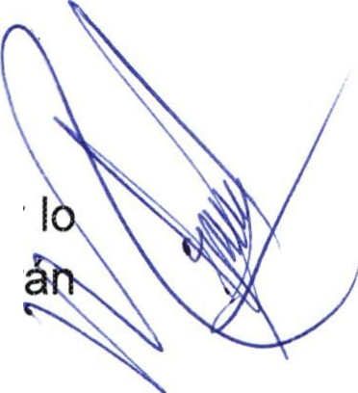
1.- Lista de asistencia y declaratoria de quórum legal.. Se procede a tomar lista de asistencia:
Lic. Norma Elizabeth Macias Aguirre .......Presente. Dra. Laura Angélica Chávez Contreras ....Presente.
Una vez tomada lista de asistencia, se encuentran presentes dos regidoras , por 1 que existe quórum legal para la realización y los acuerdos que se tomen ser válidos.

2.- Lectura y aprobación del orden del día.

Una vez que se dio lectura y fue sometido a consideración el orden del día , es aprobado por las regidoras presentes .

3.- Se informa que la propuesta de Convenio de colaboración entre la Comisión Estatal de Derechos Humanos y el H. Ayuntamiento continua en revisión en el área jurídica del municipio, se está en espera de que le sean realizadas las adecuaciones

correspondientes al documento, para proceder a su remisión a la Comisión Estatal de Derechos Humanos, para proceder a fijar fecha para su firma y programación de primeros eventos de capacitación derivados del mencionado instrumento .

4.-Asuntos Generales .

Sin asuntos generales por tratar .

5.- Clausura de la sesión.

Una vez que ha sido agotado el orden del día, no teniendo más asuntos que tratar, se da por clausurada la sesión siendo las 19:40 hrs.

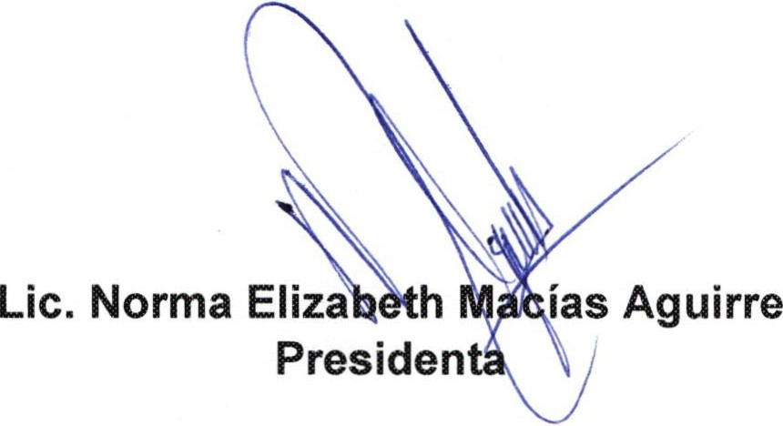

Dra. Laura An ¿ávez Contreras.
Vocal

